**della Commissione giustizia e diritti**

**sull’iniziativa parlamentare 12 dicembre 2022 presentata nella versione generica da Roberta Soldati e cofirmatari “Per una “Legge cantonale contro la violenza domestica”**

# L’iniziativa generica

Mediante l'inoltro della loro iniziativa parlamentare generica, la deputata Roberta Soldati e cofirmatari chiedono al Consiglio di Stato di creare, sull’esempio dei Cantoni di Neuchâtel, Ginevra e Zurigo una base legale che disciplini il fenomeno della violenza domestica. Lo scopo è quello di definire in un’unica legge i principi già espressi nel Piano d’azione cantonale contro la violenza domestica che coinvolgono i vari Dipartimenti e che sono attualmente sparsi in diverse leggi. L’unificazione di questi principi in un solo testo legislativo permetterebbe di coordinare le rispettive competenze e attività di intervento secondo un obiettivo comune.

L’iniziativa prende spunto dalla *Roadmap della Confederazione e dei Cantoni* nell’ambito della violenza domestica firmata il 30 aprile 2021, in cui viene esplicitamente fatto riferimento alle leggi cantonali sulla protezione in caso di violenza dei Cantoni di Zurigo, Neuchâtel e Ginevra quali “esempi di buone pratiche”. Questi Cantoni, in particolare Neuchâtel (precursore nel 2004), si sono infatti già̀ dotati di specifiche leggi contro la violenza domestica, poi aggiornate in considerazione dell’avvenuta ratifica da parte della Svizzera della Convenzione del Consiglio d’Europa dell’11 maggio 2011 sulla prevenzione e la lotta contro la violenza nei conforti delle donne e la violenza domestica (Convenzione di Istanbul), entrata in vigore il 1° aprile 2018.

Con l’iniziativa generica in oggetto si auspica quindi che la nuova legge definisca chi sono le persone coinvolte - anche indirettamente, come i figli che convivono con episodi di violenza – e che in essa trovino spazio le disposizioni sul sostegno alle strutture specializzate per le vittime e per gli autori, sulla prevenzione contro la recidiva e sulla promozione della giustizia riparativa. Inoltre, a parere degli iniziativisti, vi dovrebbe anche figurare la definizione della politica di prevenzione e informazione, volta a coinvolgere gli allievi delle scuole obbligatorie e post obbligatorie, affinché́ questi siano adeguatamente informati sia su questa problematica sia sulle misure di sostegno presenti sul territorio per affrontarla. Infine si auspica che nella legge trovi spazio anche la formazione degli specialisti e delle altre figure, a vario titolo, coinvolte.

## La risposta del Governo

Il Consiglio di Stato non ha ancora ritenuto di rispondere con un messaggio a questo atto parlamentare. Si è solo espresso, dopo che era stato sollecitato sulla sua intenzione in merito, tramite una presa di posizione (2889) con oggetto altre due iniziative parlamentari[1] comunicando il 12 giugno 2024 che queste «sono parzialmente confluiti nella revisione totale della legge sulla polizia tuttora al vaglio della Commissione giustizia e diritti (messaggio governativo n. 8268 del 29.03.2023)» e che «alcune tematiche hanno invece richiesto ulteriori approfondimenti e valutazioni in collaborazione con altre autorità. Per questo motivo lo scrivente Consiglio di Stato intende esprimersi dopo la pausa estiva[2]».

# Analisi commissionale

## 2.1 La Roadmap della Confederazione

Il Consiglio federale descrive la violenza domestica come «un fenomeno sociale che causa grandi sofferenze alle vittime e ai loro familiari e genera costi importanti per l'intera società̀. Colpisce per lo più̀ le donne, ma anche gli uomini ne sono vittima»[3]. Per la Confederazione, e in particolare per il Dipartimento federale di giustizia e polizia (DFGP) e per il Dipartimento federale dell'interno (DFI) è una priorità contribuire a rafforzare la sicurezza della popolazione contrastando la violenza domestica e garantendo la protezione delle vittime.

La Svizzera si è impegnata a livello internazionale ratificando la Convenzione di Istanbul la cui attuazione a livello federale è stata affidata all'Ufficio federale per l'uguaglianza fra donna e uomo (UFU), incaricato, nel quadro del programma di legislatura 2019-2023, di stabilire un pertinente piano d'azione. A livello cantonale, la Conferenza delle direttrici e dei direttori dei dipartimenti cantonali di giustizia e polizia (CDDGP) e la Conferenza delle direttrici e dei direttori cantonali delle opere sociali (CDOS) hanno incaricato la Conferenza Svizzera contro la Violenza Domestica (CSVD) di coordinarne l'attuazione intercantonale.

La prevenzione e la protezione contro la violenza domestica competono anzitutto ai Cantoni, responsabili altresì del perseguimento penale, così come della creazione e gestione dei servizi di supporto e degli alloggi di urgenza per le vittime. Nei Cantoni esistono servizi di intervento e di coordinamento in materia di prevenzione e di lotta contro la violenza domestica. Tali servizi si sono riuniti nella CSVD.

Il 30 aprile 2021, durante un evento strategico voluto dal DFGP e organizzato in coordinazione con il DFI con la partecipazione della CDOS e della CDDGP, è stata discussa e sottoscritta una *Roadmap*. Adottandola, gli attori politici hanno espresso la loro volontà̀ di continuare gli sforzi per ridurre il più̀ possibile la violenza domestica e migliorare la sicurezza sia delle vittime sia della popolazione nel suo insieme. La *Roadmap* individua dieci campi d’azione:

1. Approccio comune e coordinato
2. Lavoro di prevenzione in materia di informazione, sensibilizzazione ed educazione
3. Gestione delle minacce
4. Mezzi tecnici
5. Numero di telefono unico
6. Assistenza alla vittima
7. Protezione dei minori esposti alla violenza domestica
8. Assistenza agli autori di violenza domestica
9. Formazione continua
10. **Quadro legale in materia di violenza domestica**

In merito all’ultimo e riassuntivo campo d'azione (il numero 10), a cui gli iniziativisti fanno esplicito riferimento, la *Roadmap* descrive come «fondamentale che la legislazione preveda misure efficaci per proteggere le vittime» indicando, per le legislazioni cantonali di polizia o le leggi cantonali concernenti espressamente la protezione contro la violenza, che contengano «disposizioni che permettono in particolare di disporre l'allontanamento dal domicilio coniugale dell'autore di violenza, vietargli il rientro al domicilio ed emanare un'ordinanza restrittiva nei suoi confronti»[4].

## 2.2 Il piano d’azione Cantonale conto la violenza domestica

Il Canton Ticino, come diversi altri Cantoni della Svizzera, ha definito un Piano d’azione cantonale contro la violenza domestica con l’obiettivo di mettere in atto quanto previsto dalla Convenzione di Istanbul in questo ambito, ancorandolo agli indirizzi strategici indicati dai differenti gremi nazionali e intercantonali che costituiscono, in tale contesto, un quadro di riferimento vincolante.

Il quadro di riferimento all’interno del quale il Piano d’azione cantonale si è sviluppato comprende, oltre alla Convenzione di Istanbul e le pertinenti normative internazionali citate, le seguenti acquisizioni:

* le 7 priorità individuate a livello nazionale dalla Conferenza nazionale in ambito di violenza domestica (finanziamento, lavoro con persone violente, aumento della notorietà dell’aiuto alle vittime, numero sufficiente di case rifugio, centri di prima assistenza per le vittime di violenza, minori ed educazione);
* i 10 punti nodali messi in luce dal Dialogo strategico “Violenza domestica” (approccio comune e coordinato, lavoro di prevenzione in materia di informazione, sensibilizzazione ed educazione, gestione delle minacce, mezzi tecnici, numero nazionale per le vittime, presa a carico delle vittime, protezione dei minori, seguito degli autori, formazione continua, quadro legale aggiornato);
* i 3 assi strategici proposti nel Piano d’azione nazionale contro la violenza domestica: prevenzione, formazione, violenza sessualizzata.

## 2.3 Le Linee direttive del Consiglio di Stato e l’obiettivo n° 34

Così come per la passata legislatura, il Governo ha incluso il tema della violenza domestica anche nel suo Programma di legislatura 2023 – 2027. In esso presenta gli obiettivi condivisi che servono a orientare l’attività del Governo e dell’Amministrazione. Nella prefazione il Governo scrive*: «come in passato, il Programma di legislatura descrive intendimenti che vanno al di là dei progetti dipartimentali, e abbraccia una prospettiva che si estende oltre i quattro anni della legislatura in corso. Gli obiettivi proposti guardano infatti al medio e al lungo periodo, definendo progetti concreti».*

Alla piaga della violenza domestica il Consiglio di Stato dedica uno dei 36 obiettivi fissati, e più precisamente **l’Obiettivo n° 34** “Rendere strutturale il sistema di prevenzione e contrasto alla violenza domestica” qui di seguito interamente riportato:

*«Il Consiglio di Stato intende promuovere la lotta contro il fenomeno della violenza domestica attraverso un’azione globale e coordinata che coinvolgerà parallelamente le Istituzioni e la società civile per favorire una migliore consapevolezza sulle conseguenze del problema che – sia a livello personale, ma anche dal punto di vista educativo, professionale e sociale – coinvolge direttamente o indirettamente l’insieme della società. Con l’adozione del Piano d’azione cantonale sulla violenza domestica – nel rispetto di quanto previsto dalla Convenzione del Consiglio d’Europa sulla prevenzione e la lotta contro la violenza nei confronti delle donne e la violenza domestica adottata dalla Confederazione nel 2018 – il Cantone agirà contro la violenza domestica attraverso una serie di misure orientate ai seguenti assi strategici:*

1. *Politiche coordinate: insieme di misure volte a garantire un’azione coordinata a livello locale, cantonale, nazionale ed internazionale attraverso la promozione di una strategia coerente e coordinata con l’insieme della rete di attori attivi nell’ambito della lotta alla violenza domestica.*
2. *Prevenzione: l’attività di prevenzione si rivolge da un lato alla popolazione attraverso azioni mirate volte a favorire la diffusione di una cultura basata sul rispetto reciproco. I professionisti che operano sul territorio vano inoltre sostenuti per favorire il riconoscimento tempestivo di situazioni di potenziale violenza domestica.*
3. *Protezione: l’attività di protezione comprende una serie di misure volte a migliorare l’accesso all’aiuto per le persone toccate dal problema, garantendo loro il supporto necessario a trovare un nuovo equilibrio che favorisca il benessere personale e l’inserimento sociale.*
4. *Perseguimento: l’attività di perseguimento degli autori include una serie di misure volte a condannare i reati commessi garantendo interventi mirati nei confronti degli autori di violenza con il principale obiettivo di favorire la consapevolezza delle conseguenze delle azioni commesse, così da evitare il ripetersi di nuovi episodi di violenza».*

L’**Obiettivo n° 34** deve concretizzarsi tramite le due seguenti azioni:

1. Attuare il **Piano d’azione cantonale** sulla violenza domestica di novembre 2021 e aggiornato nel novembre 2022.
2. Elaborare il bilancio finale e la nuova strategia per contrastare il fenomeno della violenza domestica.

# 3. La violenza domestica in Svizzera e in Ticino

La violenza domestica è una piaga anche in Svizzera e in Ticino. Sono riportati qui tre grafici[5] che riassumono la gravità del fenomeno.

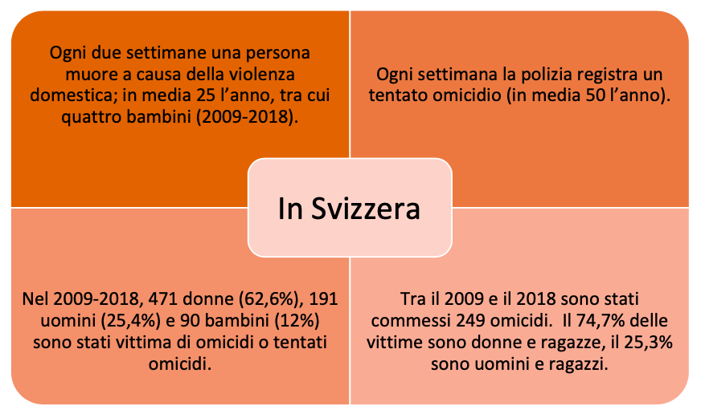

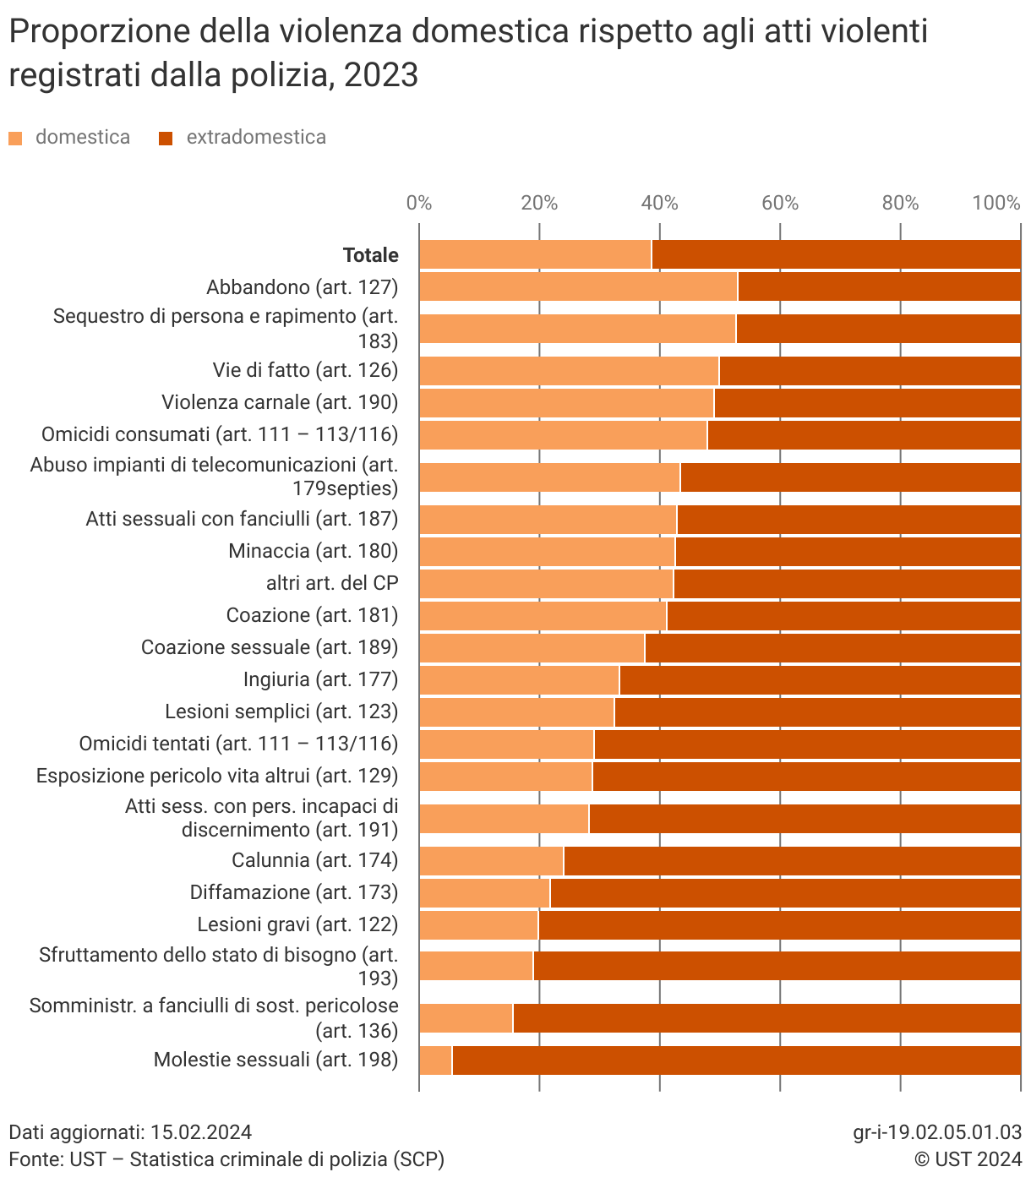

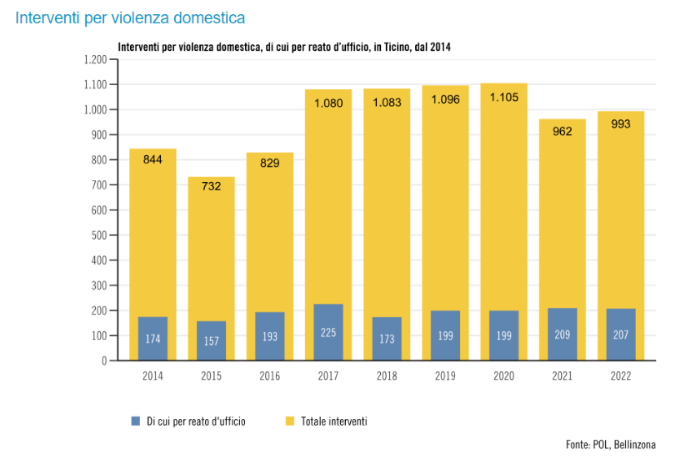

## 3.1 Il quadro legale attuale

A livello nazionale, la Svizzera dispone della Legge federale sull'assistenza alle vittime di reato (LAVI)[6], entrata in vigore nel 1993. La LAVI aiuta le persone la cui integrità fisica, mentale o sessuale è stata direttamente colpita da un reato commesso in Svizzera. Anche i parenti prossimi delle vittime, in particolare i loro figli, hanno diritto a questa assistenza. La LAVI è la base giuridica per determinare la fornitura dei servizi di consulenza gratuita presso un centro di consulenza LAVI, dell’assistenza finanziaria (ad esempio il pagamento delle spese di soggiorno in un centro di accoglienza, il pagamento delle spese per le prime cure mediche, la psicoterapia o i primi chiarimenti da parte di un avvocato e delle informazioni e del sostegno durante il procedimento penale contro l'autore della violenza.

Le vittime di violenza domestica hanno il diritto fondamentale di essere protette e di ricevere un adeguato supporto medico, psicologico, sociale, materiale e legale. I centri cantonali di consulenza e assistenza alle vittime LAVI sono responsabili di questo aspetto e, se necessario, possono organizzare un alloggio sicuro. I rifugi e le altre strutture di accoglienza sono autorizzati a fornire questo tipo di protezione, garantendo alle vittime un riparo dalla violenza e un sostegno e una consulenza professionali.

Il **Codice civile svizzero** (CC) contiene importanti disposizioni sulla protezione e il sostegno a lungo termine delle vittime. Queste includono misure di protezione che possono essere ordinate in caso di minacce, persecuzioni o violenze: possono consistere nell'allontanamento della polizia dalla casa coniugale e/o nel divieto di avvicinamento o contatto con la vittima. Queste misure possono essere adottate indipendentemente dal fatto che la coppia sia sposata o in unione registrata. Per ottenere tali misure, la vittima deve rivolgersi al tribunale civile competente, da sola o tramite il proprio avvocato. Il CC contiene anche diverse misure di protezione dei bambini che si applicano quando i bambini sono esposti alla violenza domestica.

Il **Codice penale svizzero** (CP) si concentra sul perseguimento degli atti criminali e sulle pene inflitte alla persona violenta. Sebbene non definisca la violenza domestica come un crimine in sé, menziona una serie di reati che possono essere attribuiti ad essa. Il **Codice di procedura penale svizzero** (CPP) contiene numerose disposizioni sulla protezione delle vittime di violenza domestica nei procedimenti penali, nonché disposizioni speciali per le vittime di età inferiore ai 18 anni. Il **Codice di diritto processuale civile** (Codice di procedura civile, CPC), la **Legge federale sugli stranieri e la loro integrazione** (LstrI), la **Legge federale intesa a migliorare la protezione delle vittime di violenza e l**'**Ordinanza sulle misure di prevenzione e di lotta alla violenza nei confronti delle donne e alla violenza domestica** completano il quadro legale svizzero.

In Ticino dal 2021ad oggi, 7 atti parlamentari[7] sono stati presentati per dotare il Cantone di una base legale e/o misure all’altezza della sfida posta dalla violenza domestica. Proposte che si sono in parte concretizzati nel Piano d’azione cantonale e che trovano risonanza nell’Obiettivo 34 del Consiglio di Stato. In Ticino la violenza domestica è attualmente affrontata ricorrendo a strumenti di sensibilizzazione, di prevenzione, di contrasto, di sanzione e di accompagnamento, la cui base legale è da ricercarsi in 12 distinti testi normativi, tra leggi e regolamenti[8].

## 3.2 La risposta indiretta del Consiglio di Stato alle richieste della IG 753 tramite la (nuova) legge Polizia

Il Consiglio di Stato, pur non essendosi espresso con un messaggio specifico, considera parzialmente evasa la richiesta in oggetto e lo esplicita in un commento alla nuova legge sulla Polizia presentata tramite il M8268 del 29.03.2023. La violenza domenica vi è integrata nel capitolo “Gestione delle minacce”.

Per la Commissione giustizia e diritti ciò denota un approccio al fenomeno non in linea con gli impegni presi con la Roadmap e con il suo Piano d’azione cantonale, in cui definisce come si è visto diversi approcci per la sua gestione e non solo nell’ottica della gestione delle minacce. Infatti, il raffronto tra l’attuale articolo 9 LPol e quello proposto con la revisione totale della legge, fa che stato unicamente della modifica del periodo di giorni cui alla vittima è assicurato l’allontanamento dal domicilio, che passerebbe da 10 a 30. Per il resto non vi sono modifiche o aggiunte.

|  |  |
| --- | --- |
| **Versione attuale** | **Progetto di legge** |
|  | Sezione 3 **Gestione delle minacce, allontanamento di perturbatori in generale e in ambito di violenza domestica, misure contro la violenza in occasione di manifestazioni sportive e altre manifestazioni.** |
| **Allontanamento e divieto di rientro in ambito** **di violenza domestica** | **Allontanamento e divieto di rientrare in ambito di violenta domestica** |
| **Art. 9** **a** | **a) principio Art. 34** |
| 1L’ufficiale di polizia può decidere l’allontanamento per dieci giorni di una persona dall’abitazione comune e dalle sue immediate vicinanze, come pure vietarle l’accesso a determinati locali e luoghi, se lei rappresenta un serio pericolo per l’integrità fisica, psichica o sessuale di altre persone facenti parte della stessa comunione domestica. | 1L’ufficiale della Polizia cantonale può̀ decidere l’allontanamento di una persona dall’abitazione comune e dalle sue immediate vicinanze fino a 30 giorni, come pure vietarle l’accesso a determinati locali e luoghi, se essa rappresenta un serio pericolo per l’integrità fisica, psichica o sessuale di altre persone facenti parte della stessa comunione domestica. |
| 2La polizia cantonale si fa consegnare dalla persona allontanata le chiavi dell’abitazione e la invita a designare un recapito. La persona allontanata ha la possibilità di prendere con sé gli effetti personali strettamente necessari per la durata dell’allontanamento. | **b) procedura Art. 35**  1La polizia si fa consegnare dalla persona allontanata le chiavi dell’abitazione e la invita a designare un recapito. La persona allontanata ha la possibilità di prendere con sé gli effetti personali strettamente necessari per la durata dell’allontanamento. |
| 3La polizia cantonale informa la vittima e la persona allontanata sui centri di consulenza e sostegno e sulle offerte di terapia. La vittima viene informata anche sulla possibilità di rivolgersi entro il termine della misura dell’allontanamento, al giudice, affinché la stessa possa essere prolungata e possano essere pronunciate altre misure. | 2La polizia informa la vittima e la persona allontanata sui centri di consulenza e sostegno e sulle offerte di terapia. La vittima viene informata anche sulla possibilità di rivolgersi al giudice entro il termine della misura dell’allontanamento affinché la stessa possa essere prolungata e possano essere pronunciate altre misure. |
| 4L’ufficiale di polizia comunica per iscritto entro 24 ore alla persona allontanata la decisione indicante i motivi dell’allontanamento, i luoghi del divieto e le conseguenze dell’inosservanza delle decisioni dell’autorità. Copia della decisione viene trasmessa immediatamente alle altre persone coinvolte e all’Ufficio dell’assistenza riabilitativa. | 3L’ufficiale della Polizia cantonale comunica per iscritto entro 24 ore alla persona allontanata la decisione indicante i motivi dell’allontanamento, i luoghi del divieto e le conseguenze dell’inosservanza delle decisioni dell’autorità. Copia della decisione viene trasmessa immediatamente alle altre persone coinvolte e all’Ufficio dell’assistenza riabilitativa. |
| 5La decisione di allontanamento e divieto di rientro può essere contestata, entro 3 giorni dalla notifica, davanti al pretore, il quale la esamina sulla base degli atti e può ordinare un dibattimento orale. Egli decide entro 3 giorni.  Sono applicabili per analogia gli articoli 261 e seguenti del codice di procedura civile del 19 dicembre 2008.  Gli atti vengono notificati alla persona allontanata per il tramite della polizia. | **c) rimedi giuridici**  **Art.36** 1La decisione di allontanamento e divieto di rientro può̀ essere contestata, entro 3 giorni dalla notifica, davanti al pretore, il quale la esamina sulla base degli atti e può̀ ordinare il dibattimento orale. Egli decide entro 3 giorni. 2Sono applicabili per analogia gli articoli 261-269 del Codice di procedura civile (CPC).  3Gli atti vengono notificati alla persona allontanata per il tramite della polizia. |
| 6L’Ufficio dell’assistenza riabilitativa prende immediatamente contatto con la persona allontanata; se quest’ultima non desidera consulenza la documentazione ricevuta viene distrutta. | 5L’Ufficio dell’assistenza riabilitativa prende immediatamente contatto con la persona allontanata; se quest’ultima non desidera consulenza la documentazione ricevuta viene distrutta. |
| 7La polizia comunale è tenuta a trasmettere indilatamente alla polizia cantonale copia della documentazione concernente i suoi interventi in ambito di conflitti domestici. | 4La polizia comunale è tenuta a trasmettere senza indugio alla Polizia cantonale copia della documentazione concernente i suoi interventi in ambito di conflitti domestici. |
| 8Sono riservati i disposti previsti dal Codice di procedura penale. | 6Sono riservate le disposizioni del CPP. |
|  | Sezione 5 **Assistenza tra autorità** |
|  | **Assistenza tra autorità nell’ambito della violenza domestica Art. 46**  La Polizia cantonale e l’Ufficio dell’assistenza riabilitativa sono abilitati a ricevere e a fornire informazioni dall’autorità penale ai sensi degli articoli 55a capoverso 2 del Codice penale (CP) e 46b capoverso 2 del Codice penale militare (CPM). |

La proposta è valutata positivamente e come un primo passo a favore delle vittime. Ma la sola modifica di questo aspetto nella legge di Polizia non evade quanto richiesto dagli iniziativisti e, anche a detta delle persone che si occupano dell’accompagnamento alle vittime, non è sufficiente.

Il Ticino, e da qui nasce la richiesta della IE753, è tra quelli che non hanno una legge ad hoc sulla violenza domestica, ma non è l’unico. Ci sono infatti altri Cantoni che affrontano il fenomeno con specifici articoli della legge di polizia. Confrontandole con la norma ticinese, tuttavia si nota che (per esempio Berna e Basilea) trattano la violenza domestica in maniera articolata e contestualizzata. Da un veloce raffronto emerge che, a differenza delle altre leggi cantonali di polizia, quella del Ticino:

* non da una definizione di violenza domestica;
* parte dall’assunto che la persona vittima e la persona autrice di violenza facciano parte di una comunione domestica e prevede precisamente l’allontanamento dall’abitazione “comune” per le misure da intraprendere nei confronti della persona autrice;
* non introduce una differenziazione di approccio nel caso in cui la persona autrice di violenza è minorenne;
* prevede unicamente l’allontanamento e non il divieto di contatto o il *rayonverbot*;
* non dice nulla sul fatto che le misure protettive vengano o meno sospese con l’intimazione di altre misure coercitive di polizia o inerenti l’iter processuale[9];
* rimane vaga sul dovere di informare e annunciare le fattispecie, per esempio non dice in che forma le persone coinvolte devono essere informate (mentre altre leggi precisano che la forma sia scritta) o non precisa come fare se alla persona autrice non è stato possibile consegnare queste informazioni scritte;
* non rende esplicita la ponderazione del rischio del ripetersi degli atti di violenza, o quando si tratta di un reato ufficiale ai sensi del Codice penale svizzero o di un reato a querela di parte con denuncia penale;
* non esplicita il dovere della polizia di fornire i dati sui casi di violenza domestica al servizio preposto, non precisa che questi dati vadano pubblicati e servono a valutare l’efficacia delle misure attuate in questo ambito.

La Commissione giustizia e diritti non si è addentrata in un’analisi approfondita delle attuali leggi cantonali sulla violenza domestica, visto che l’atto parlamentare in esame è una IG. Tuttavia, ha preso conoscenza di:

* Gewaltschutzgesetz (GSG) del 19 giugno 2006, Zürich;
* Loi concernant la prévention et la lutte contre les violences domestiques (LVD) (avantprogetto), Jura;
* Loi sur les violences domestiques (LVD), del 16 settembre 2005, Ginevra;
* Loi d'organisation de la prévention et de la lutte contre la violence domestique (LOVD) del 26 settembre 2017, Vaud;
* Loi sur les violences domestiques (LVD) del 18.12.2015, Vallese;
* Loi sur la lutte contre la violence domestique (LVD) del 5.11.2019, Neuchâtel.

Da una lettura superficiale emerge come tutte si presentino in modo chiaro, succinto (dai 15 ai 25 articoli). Il testo ha così il pregio di risultare ben comprensibile anche per persone non esperte nelle leggi come lo sono quelle coinvolte in situazioni violente nell’ambito domestico.

Nella loro parte iniziale, di regola, le leggi cantonali sulla violenza domestica esistenti:

* danno una definizione di violenza domestica;
* enunciano l’obiettivo di contribuire alla protezione delle persone in ambito domestico e familiare;
* esprimono l’intenzione di sostenere e rafforzare le misure di lotta al fenomeno;
* puntano alla coerenza delle misure e alla collaborazione di tutti gli attori;
* puntano a garantire alle persone coinvolte in casi di violenza domestica l’accesso alla rete delle istituzioni chiamate a intervenire in questo ambito.

# 4. Conclusioni

Visto quanto precede, e in modo particolare il Campo d'azione n° 10 conclusivo e riassuntivo della *Roadmap* a cui anche il nostro Cantone tramite la Conferenza delle direttrici e dei direttori dei dipartimenti cantonali di giustizia e polizia e la Conferenza delle direttrici e dei direttori cantonali delle opere sociali si è impegnato, la Commissione giustizia e diritti ritiene sia arrivato il momento per il Ticino di dotarsi di una base legale specifica sulla violenza domestica.

Si invita pertanto il Gran Consiglio ad accogliere l'iniziativa parlamentare del 12 dicembre 2022 presentata nella forma generica da Roberta Soldati e cofirmatarie per una “Legge cantonale contro la violenza domestica” in modo che il Consiglio di Stato gli sottoponga, entro il 25 novembre 2025, il relativo progetto di legge.

Per la Commissione giustizia e diritti:

Daria Lepori e Fiorenzo Dadò, relatori

Aldi - Caccia - Demir - Durisch -

Gendotti - Genini Simona - Maderni -

Mazzoleni - Minotti - Noi - Quadranti -

Rossi - Soldati - Zanetti

1. IG 746, del 30 maggio 2022, *Modifica dell’art. 9a cpv. 1 della Legge sulla polizia* (Allontanamento e divieto di rientro in ambito di violenza domestica), presentata dalla deputata Roberta Soldati e IE 706, del 19 settembre 2022, *Modifica dell’art. 9abis della Legge sulla polizia* (Obbligo di un seguito psicologico per gli autori di *stalking* e di violenza domestica), presentata da Giorgio Fonio e Cristina Gardenghi (ripresa da Fiorenzo Dadò)
2. Del 2024
3. p.1 Roadmap
4. p. 9 *Roadmap*
5. Ufficio federale di statistica, UST e POLti
6. Legge federale concernente l’aiuto alle vittime di reati (LAV) del 23 marzo 2007 Disciplinamento diritto e aiuto delle vittime di reati, obbligo di informare la vittima sulle offerte di consulenza e aiuto alle vittime (in vigore dal 1.1.2009).
7. Vedi allegato 1
8. Vedi allegato 2
9. Basel Polizeigesetz: «Die Schutzmassnahmen werden durch die Anordnung von anderweitigen polizeilichen oder von strafprozessualen Zwangsmassnahmen nicht aufgehoben».